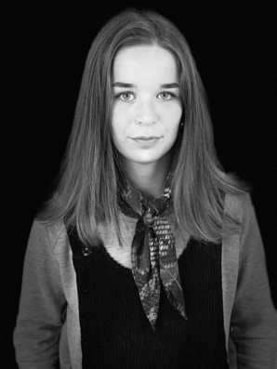

**Annabelle Azy**

21 ans, Française

**Contact**

10 rue Marie Curie, 71100 Lux

[annabelle.azy@bsb-education.com](mailto:annabelle.azy@bsb-education.com)

06 49 15 08 81

**Langues**

Néerlandais – Bilingue

Anglais – IELTS : 6

Allemand – B2

Chinois – Débutante

**Compétences professionnelles**

Gestion administrative

Merchandising

Relation client

Vente

**Informatique**

Excel

Word

Power Point

**Travail saisonnier**

Vendanges – Domaine Bzikot – Août 2017 & 2018

Serveuse – Pizzeria Basta Cosi –

D’avril à mai 2018

**Centres d’intérêts**

L’industrie de la mode

L’œnologie : Vins & Spiritueux

**Activités**

Ski alpin, équitation et natation

Titulaire du Permis B

Dispose d’une voiture

**RECHERCHE ALTERNANCE MARKETING – A PARTIR D’AOÛT 2020**

Diplômée du Bachelor Marketing & Business de Burgundy School of Business (BSB) à Dijon, j’intègre en septembre 2020 le cursus de Master Grande École spécialisation Marketing Stratégique en contrat de professionnalisation pour une durée de 24 mois.

De juin à août 2019

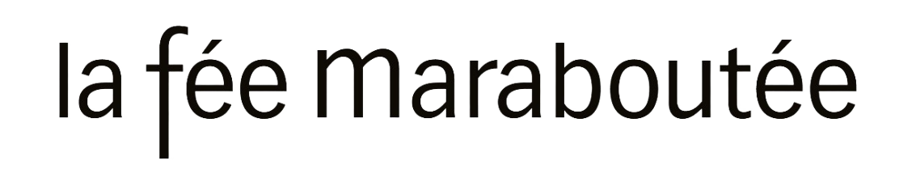

Roanne (siège)

Lycée Saint-Charles – Chalon-sur-Saône

* Baccalauréat mention A.bien

De 2015 à 2017

Avril 2018



Dublin (Irlande)

De juin à août 2018



Gand (Belgique)

Séminaire International de 4 semaines – Griffith College

* Préparation à l’IELTS

De septembre à décembre 2019



Galway (Irlande)

Bachelor Marketing & Business – Burgundy School of Business

* Cursus 100% anglophone
* Équipe promotion Bachelor de janvier à avril 2018
* Formation en œnologie – Diplôme WSET (Wine & Spirit Education Trust) Level 1 obtenu en février 2020

De 2017 à 2020

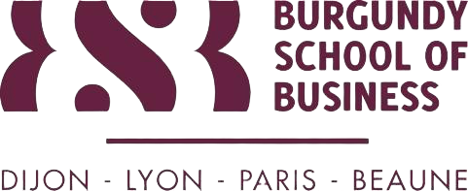

Dijon

Semestre Erasmus – National University of Ireland Galway

* Logement dans une maison avec 2 irlandaises
* Weekend de surf avec des irlandais

Vendeuse

Vente de la collection Été 2019 durant les soldes et de la collection Hiver 2018-2019

* Réception de la nouvelle collection Hiver 2018
* Inventaires de stock
* Conseil aux clients
* Merchandising

**Expériences professionnelles**

**Formations et diplômes**

**Diplômes et formations**

2017 – 2020 Bachelor Marketing & Business à Burgundy School of Business

De juin à août 2018

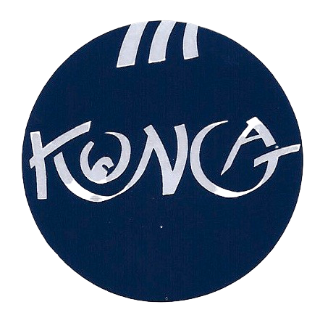

Gand (Belgique)

Assistante Commerciale – Showroom La Fée Maraboutée

Vente de la collection La Fée Maraboutée Été 2019 aux clients BtoB

* Promouvoir la marque Humility auprès des prospects et clients lors du salon Modefabriek à Amsterdam
* Assurer les rendez-vous avec les clients pour les prises d’ordres de commandes
* Participation à l’organisation et au maintien du showroom
* Merchandising de la collection

Assistante Administration des Ventes

Participation aux différentes missions pour le lancement de la collection Été 2020

* Gestion du portefeuille de commandes et des livraisons
* Envoi des collections aux agents commerciaux et management des problèmes liés aux transporteurs
* Contacts avec les agents commerciaux et les clients français et étrangers, par téléphone/ mail
* Envoi hebdomadaire d’un reporting aux agents commerciaux recensant le « top des ventes »
* Logistique des assets d’identité visuelle (kakemono, book)
* Supervision du service après-vente et des retours partenariats
* Tâches administratives : facturation, saisie de commandes, création et mise à jour des fiches clients